# **SUMMARY**

# Lorem ipsum dolor sit amet, consectetur adipiscing elit, sed do eiusmod tempor incididunt ut labore et dolore magna aliqua. Ac turpis egestas sed tempus urna et pharetra. Eget sit amet tellus cras adipiscing. Cursus risus at ultrices mi tempus imperdiet nulla malesuada. Lacus suspendisse faucibus interdum posuere lorem. Ornare arcu odio ut sem nulla pharetra diam. Scelerisque purus semper eget duis at. Consequat nisl vel pretium lectus quam id leo. In est ante in nibh mauris cursus. Facilisi etiam dignissim diam quis enim. Aliquet bibendum enim facilisis gravida neque convallis. Iaculis nunc sed augue lacus viverra vitae congue. Et netus et malesuada fames. Ullamcorper dignissim cras tincidunt lobortis feugiat vivamus.

# **EDUCATION**

# Master of Science in Data Science, Eastampton University, 2016

# Bachelor of Science in Computer Applications, Belslow University, 2011

# **SKILLS**

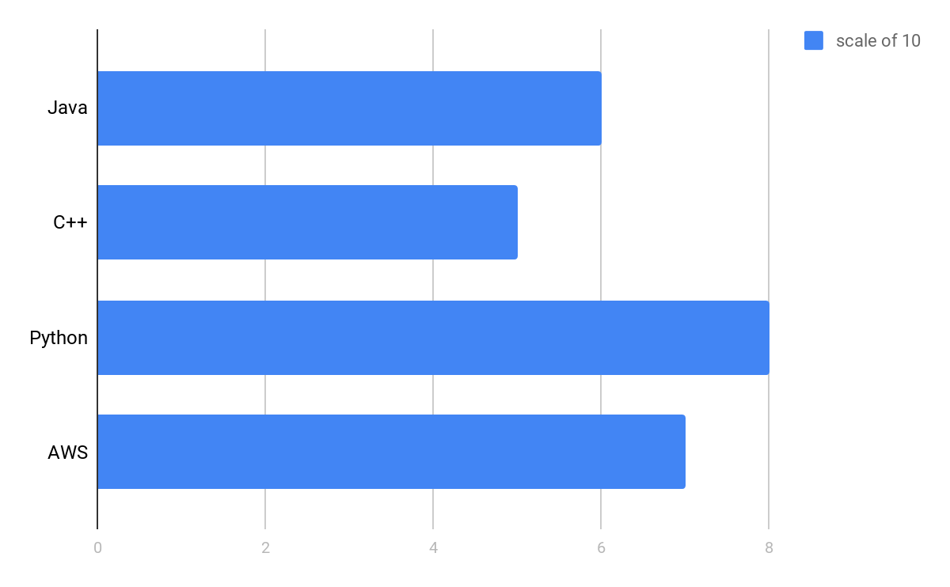

# **EXPERIENCE**

**Senior Engineer at Acme Corporation**, January 2015 - till date

# Fringilla est ullamcorper eget nulla facilisi etiam dignissim diam. Quam nulla porttitor massa id. Magna fringilla urna porttitor rhoncus dolor. Non enim praesent elementum facilisis leo vel fringilla est ullamcorper. Sapien faucibus et molestie ac feugiat sed lectus vestibulum. Vel elit scelerisque mauris pellentesque pulvinar.

**Software Engineer Intern at NorthDat University**, April 2012 - December 2012

# Pulvinar elementum integer enim neque volutpat ac. Rhoncus aenean vel elit scelerisque. Enim neque volutpat ac tincidunt. Arcu odio ut sem nulla pharetra diam. Augue lacus viverra vitae congue eu consequat ac felis. Quis commodo odio aenean sed adipiscing diam donec adipiscing tristique. Pellentesque diam volutpat commodo sed egestas egestas fringilla phasellus. Ut faucibus pulvinar elementum integer enim neque volutpat ac. Consectetur adipiscing elit duis tristique sollicitudin.